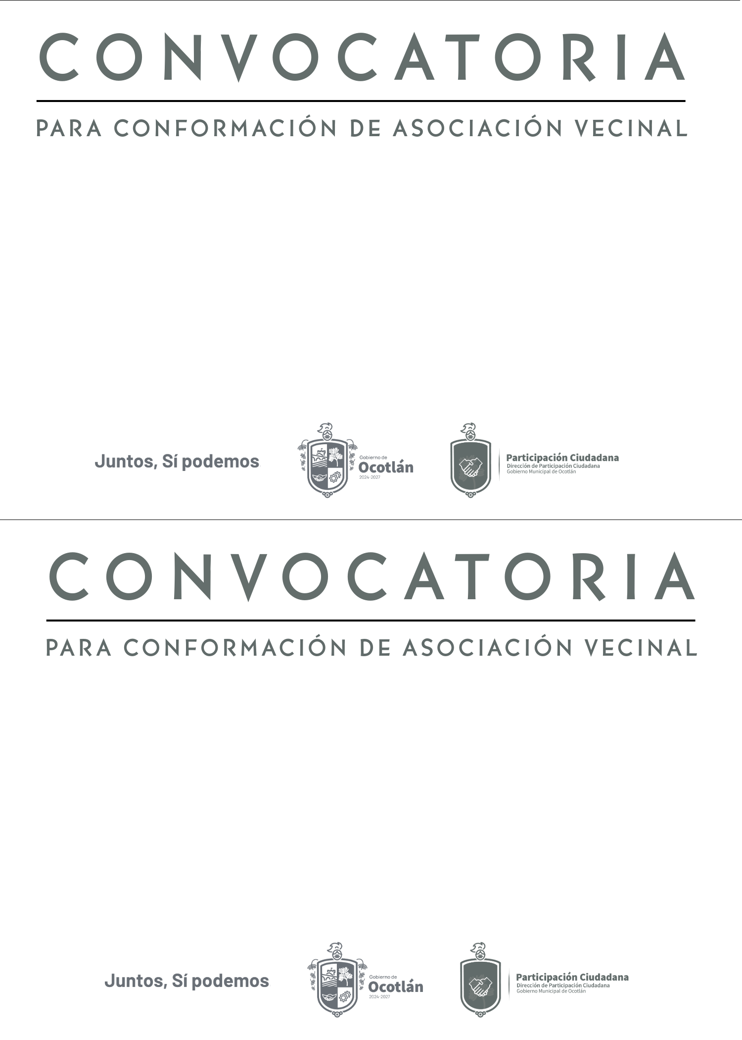

A los vecinos de la colonia Nuevo Fuerte – Emiliano Zapata, se les invita a participar en la Conformación de la Asociación Vecinal que se llevará a cabo el día miércoles 30 de octubre a las 18:00 horas, en el salón de eventos Alejandra que se encuentra ubicado por la calle Miguel Alemán 54, de conformidad a lo estipulado en el Art. 120, 121, 122, 123 de la Ley de Gobierno Municipal del Estado de Jalisco.

A los vecinos de la colonia Nuevo Fuerte – Emiliano Zapata, se les invita a participar en la Conformación de la Asociación Vecinal que se llevará a cabo el día miércoles 30 de octubre a las 18:00 horas, en el salón de eventos Alejandra que se encuentra ubicado por la calle Miguel Alemán 54, de conformidad a lo estipulado en el Art. 120, 121, 122, 123 de la Ley de Gobierno Municipal del Estado de Jalisco.